Spiel mit der Geometrie
Inspiriert von der Natur kreiert das Schweizer Architektur- und Designstudio atelier oï mit und für Bauwerk Parkett eine neue Parkettkollektion: Spinpark verwandelt den Boden in ein einzigartiges Kunstwerk.
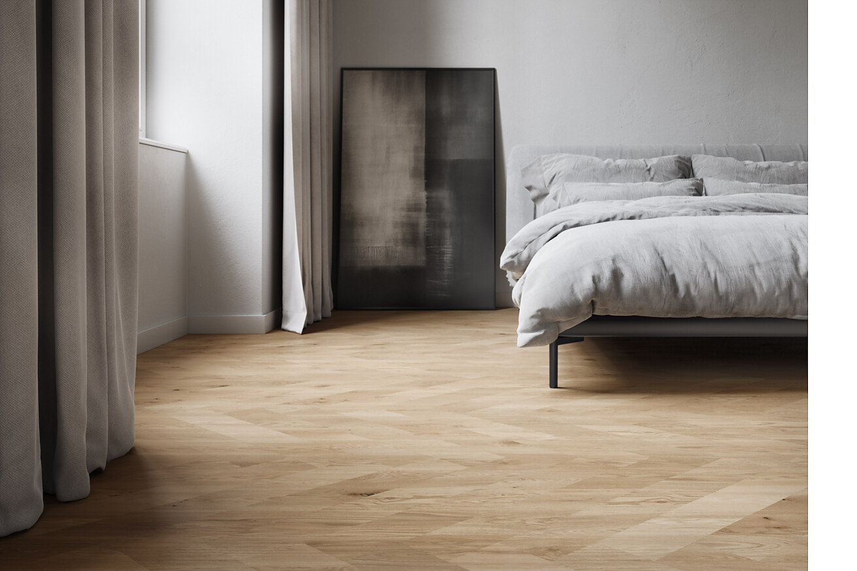

Es ist im Prinzip eine einfache Drehung (Englisch: «spin»), die das neue Parkett Spinpark von Bauwerk Parkett so besonders macht: Mit der Drehung der Holzmaserung um 45° zur Diele lässt Spinpark, entworfen vom Architektur- und Designstudio atelier oï, völlig neue Fussbodenoptiken entstehen. Bei Parkett ist das Verfahren mit der gedrehten Decklage eine Weltneuheit und der Schweizer Hersteller investierte mehrere Jahre in die Entwicklung und Fertigung der neuen Kollektion. Ab Januar 2024 ist Spinpark in drei natürlichen Eiche-Farbnuancen erhältlich.
Für die Entwicklung des neuen Echtholzbodens arbeitete Bauwerk Parkett mit dem renommierten Schweizer Architektur- und Designstudio atelier oï zusammen. Gegründet 1991 von Aurel Aebi, Armand Louis und Patrick Reymond strebt das Studio danach, die Grenzen zwischen den verschiedenen Gestaltungsdisziplinen, wie Produktdesign, Architektur und Szenografie, aufzulösen. Die Kreationen des atelier oï verführen den Betrachtenden, indem sie Emotionen, Erinnerung, Sinne und Bewusstsein wecken. Ausgangspunkt des kreativen Prozesses ist oft das Material: seine Beschaffenheit und seine Interaktion mit anderen Materialien und mit seiner Umgebung.
Beim Entwurf für Spinpark setzte sich das atelier oï intensiv mit dem Naturprodukt Holz auseinander. «Holz ist ein natürliches und warmes Material, welches man erst versteht, wenn man es berührt. Mit Holz zu arbeiten bedeutet, etwas verwandeln zu können, das bereits ein Leben hatte und nun ein weiteres erhält.» erzählt Armand Louis vom atelier oï. Um das Material besser zu verstehen zu können, untersuchte das atelier auch seine Herkunft: den Aufbau von Bäumen, die Struktur des Waldes: «Der Wald ist ein Ort, an dem man sich verlieren kann, und wenn man sich verliert, entdeckt man nicht nur Neues, sondern auch sich selbst. Man sucht nicht zwingend nach geraden Linien, man findet oft Diagonalen», fügt Patrick Reymond hinzu.
Aus diesen Beobachtungen reifte beim atelier oï die Idee, die Holzmaserung der Parkettdecklage um 45° zur Diele zu drehen. Im Prinzip ein simpler Kniff mit der Geometrie, der jedoch viel bewirkt: «Wenn man das Spiel der Holzmaserung neu interpretiert und sie insbesondere diagonal verarbeitet und nicht längs, was bei Parkett meistens der Fall ist, kann man auf einmal das beliebte Chevron-Muster erzeugen, weil die Maserung diagonal durch die Dielen verläuft», erklärt Patrick Reymond das Grundprinzip für den Entwurf für Spinpark. «Interessant ist, dass das Muster in seiner relativ engen Geometrie sehr stark ausgeprägt ist», ergänzt er weiter, «Mit Spinpark hat man die Möglichkeit, den Boden in ein natürliches Kunstwerk zu verwandeln.»
Ein Parkett für neue kreative Ideen
Während also die Decklagen herkömmlicher Parkettdielen in Holzrichtung aufgeschnitten werden, wird bei Spinpark eine neue, innovative Technik angewandt. Die Decklage des 2-Schicht-Parketts besteht dabei je Diele aus mehreren einzelnen, präzise gestossenen Lamellen, die um 45° zur Parkettdiele gedreht, auf die Unterlage aus klassischem Fichte-Tanne-Holz aufgebracht werden. Mit dieser neuartigen Schnitt-Technik – entwickelt von den Ingenieuren bei Bauwerk Parkett – entsteht eine völlig neue Optik. Spinpark gibt es in einer linken und rechten Laufrichtung und lässt sich sowohl parallel als auch im Fischgrat verlegen. Insgesamt sind zwölf unterschiedliche, kreative Verlegearten mit dem neuen Produkt von Bauwerk Parkett möglich. Eine Besonderheit ist, dass sich mit Spinpark die kunstvolle Chevron-Optik bereits mit einer Parallelverlegung erzielen lässt.
Spinpark ist in den drei natürlichen Farbnuancen Eiche, Eiche Avorio und Eiche Caramello erhältlich, alle mit naturgeölter Oberfläche und in einer lebhaften Sortierung. Die Masse einer Spinpark-Diele betragen 827x130x9,5 Millimeter, die Nutzschicht aus Eiche ist 2,5 Millimeter stark. Durch die Fertigung ohne Fasen entsteht mit Spinpark eine flächige Optik, die bewirkt, dass die Konturen der einzelnen Dielen in den Hintergrund rücken.

Komplexe Fertigung in Schweizer Präzision
Für die Entwicklung des 2-Schicht-Parketts, die einige Zeit in Anspruch nahm, war die Spinpark-Idee eine Herausforderung. «Spinpark ist sowohl eine Design- als auch eine technische Innovation», erklärt Angelica Wenger, Product Manager Bauwerk Group am Hauptsitz im Schweizer St. Margrethen. «Der «Spin» mit dem gedrehten 45°-Winkel erforderte eine hochkomplexe Fertigung, die es so noch nicht gab. Man darf nicht vergessen, dass wir bei Bauwerk Parkett mit Holz – einem natürlichen Material – arbeiten, welches immer einzigartig ist. Zugleich müssen wir eine industrielle Produktion gewährleisten, bei der die Qualität stets gleichbleibend hoch ist.» Die «verdrehte» Decklage bei Spinpark verleitet dazu, dass sich die einzelnen Parkettdielen einfacher verformen können, was nicht passieren darf. So musste zum Beispiel das optimale Verhältnis zwischen Länge und Breite gefunden werden. Die Parkettdielen wurden immer wieder auf Herz und Nieren getestet. Spinpark durchlief unzählige Prüfungen, etwa in speziellen Klimaräumen mit unterschiedlichen Temperaturen und Luftfeuchtigkeiten. «Spinpark erfüllt alle hohen Qualitätsansprüche von Bauwerk Parkett, damit Bodenlegerbetriebe und Planende auf unsere Lösungen vertrauen können», so Wenger.
«Hier hat eine wahre Zusammenarbeit stattgefunden: Der Designer, der die Natur mit seinem Designerauge betrachtet, welche Bauwerk Parkett dann komponiert», sagt Aurel Aebi, Mitgründer des atelier oï, abschliessend über die Zusammenarbeit. «Mit Spinpark vereinen sich die Vision, Leidenschaft und Innovationskraft von atelier oï und Bauwerk Parkett in einer gemeinsamen Co-Kreation mit der Natur.»
Spinpark wird in St. Margrethen in der Schweiz gefertigt und ist wie alle Bauwerk Parkett Lösungen ein 100% wohngesundes Parkett. Der naturgeölte Echtholzboden wurde zum Beispiel vom Eco-Institut und vom Sentinel Haus Institut erfolgreich geprüft. Spinpark trägt zudem das ecobau und das Französische VOC Label.
Drei Fragen an das atelier oï über die Entwicklung von Spinpark
- Was macht die Arbeit mit Holz, einem Naturprodukt, besonders?
Holz, ein lebendiges Material, entwickelt im Laufe der Zeit seine Spannkraft und seine charakteristischen Linien und Farben. Die Arbeit mit Holz bereitet uns nach wie vor grosse Freude. Allein die Berührung des Holzes ermöglicht es uns, sein Wesen zu erfassen – seinen Körper, seine Wärme und seine Widerstandsfähigkeit – und seinen reichhaltigen Kontext und seine Geschichte hervorzuheben. Es ist unsere Aufgabe, durch unser Design die fesselnde Geschichte zu erzählen, die in diesem besonderen Material steckt.
- Was reizte Sie an der Entwicklung eines Fussboden-Designs?
Unsere transdisziplinäre Perspektive bringt uns dazu, den Raum als unser Hauptaugenmerk zu betrachten. Unserer Ansicht nach fungiert der Boden als Bühne für unser tägliches Leben – als Raumträger. Er dient nicht nur als Kulisse für unsere Existenz, sondern beherbergt auch die unzähligen dreidimensionalen Elemente, die ihn begleiten. Das Parkett schafft mit seiner vielfältigen Farbpalette und seinen filigranen Mustern auf natürliche Weise einen Rahmen, der die Umgebung bereichert. Das unverwechselbare Muster macht den Boden zu einem aktiven Teilnehmer im Raum, denn das Zusammenspiel von Textur, Licht und Farbe verleiht ihm eine spürbare Präsenz.

- Wie gestaltete sich die Zusammenarbeit mit Bauwerk Parkett?
Die Gelegenheit zu einer umfassenden Zusammenarbeit mit Bauwerk Parkett ermöglichte eine tiefgreifende Erforschung von Materialien, insbesondere von Holz. Die zahlreichen Austausche mit den Bauwerk-Expert:innen hat sich als bereichernder und wertvoller Wissensaustausch erwiesen. Beide Parteien, Designer und Holzingenieur:innen gleichermassen, haben von dieser interdisziplinaren Zusammenarbeit und den unterschiedlichen Betrachtungsweisen profitiert. Unsere eigene Design-Perspektive und ihr tiefes Verständnis von Holz haben zusammengewirkt, um Typologien neu zu erfinden und innovative Muster zu entwickeln. Das Team von Bauwerk Parkett ist während der ganzen Zusammenarbeit vom Kunden zum sehr wertvollen Partner geworden.

atelier oï
Der Name des Schweizer Architektur- und Designbüros leitet sich vom Wort «troïka» ab, das für «Dreiergespann» steht und auf die drei Gründer verweist. Nach über 30 Jahren lautet die Mission bis heute: Transdisziplinäre Philosophie und die Arbeit mit Materialien. Dies konnte atelier oï schon bei unzähligen Projekten unter Beweis stellen, mit Partnern wie Louis Vuitton, Foscarini und Nespresso.
Für Presseanfragen wenden Sie sich bitte an
Rainer Häupl
bering*kopal GbR, Büro für Kommunikation
T + 49 (0) 711 74 51 759-16
rainer.haeupl@bering-kopal.de
www.bering-kopal.de
St. Margrethen (CH), im Dezember 2023
Abdruck honorarfrei / Beleg erbeten

1 Das neue 2-Schicht-Parkett Spinpark hat der Schweizer Hersteller Bauwerk Parkett zusammen mit dem Architektur- und Designstudio atelier oï entwickelt. Bild: Bauwerk Parkett
2 Spinpark verwandelt jeden Boden in ein einzigartiges Kunstwerk, so wie auf diesem Bild, das eine klassische Fischgratverlegung zeigt. Bild: Bauwerk Parkett
3 Bei Spinpark wird die Decklage aus hochwertigem Eichenholz um 45° zur Diele gedreht. Bild: Bauwerk Parkett
4 Spinpark lässt sich sowohl parallel als auch im Fischgrat verlegen. Insgesamt sind zwölf unterschiedliche, kreative Verlegearten mit dem neuen Produkt von Bauwerk Parkett möglich. Bild: Bauwerk Parkett
1. |  | 2.
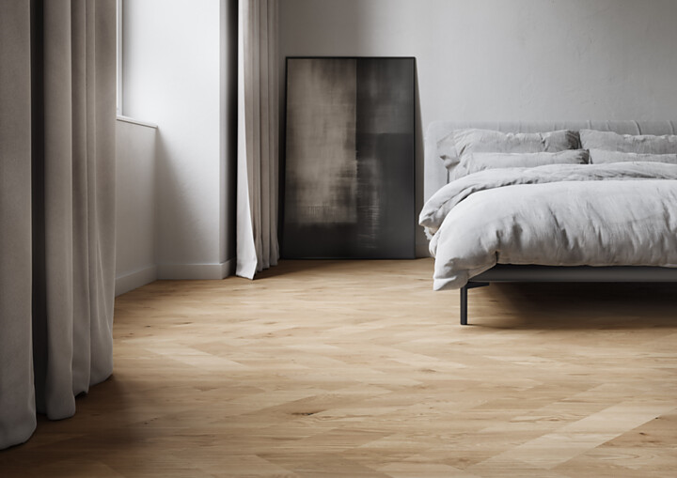 |  | 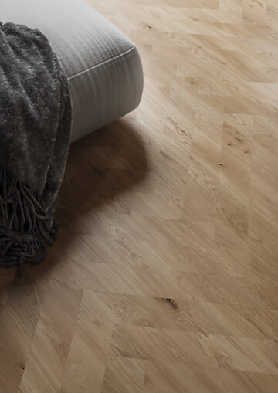
3. |  | 4.
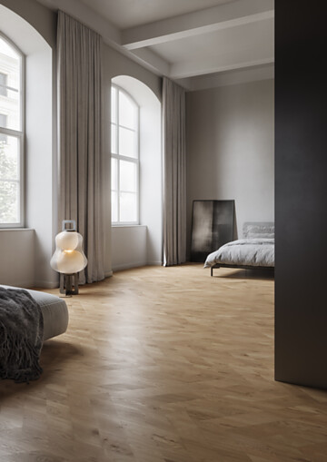 |  | 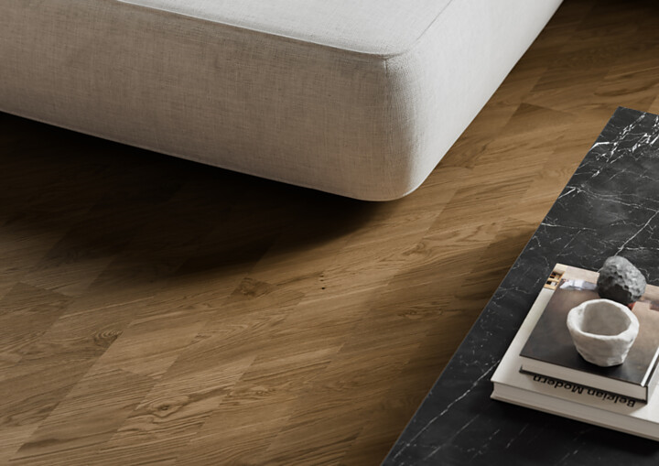

5 Spinpark ist in den drei natürlichen Farbnuancen Eiche, Eiche Avorio und Eiche Caramello erhältlich, alle mit naturgeölter Oberfläche und in einer lebhaften Sortierung. Im Bild ist Spinpark in Eiche Caramello ausgeführt. Der Farbton, den Bauwerk Parkett im Frühsommer 2023 neu eingeführt hat, sorgt für viel Wärme und Eleganz zugleich. Bild: Bauwerk Parkett
6 Das Chevron-Muster kann bei Spinpark bereits mit einer Verlegung als Schiffsboden oder im Parallelverband erzielt werden, es ist keine Fischgratverlegung notwendig. Bild: Bauwerk Parkett
7 Durch die Fertigung ohne Fasen entsteht mit Spinpark eine flächige Optik, die dafür sorgt, dass die Konturen der einzelnen Dielen in den Hintergrund rücken. Bild: Bauwerk Parkett
8 Die raffinierten Musterverlegungen, die mit Spinpark möglich sind, bewirken interessante Lichteffekte. Bild: Bauwerk Parkett
5. |  | 6.
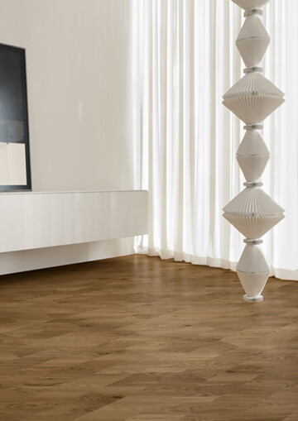 |  | 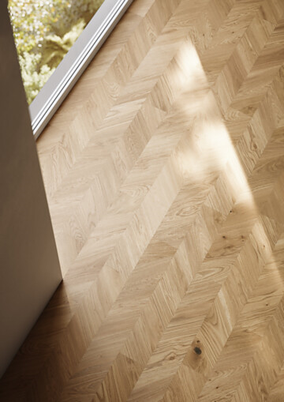
7. |  | 8.
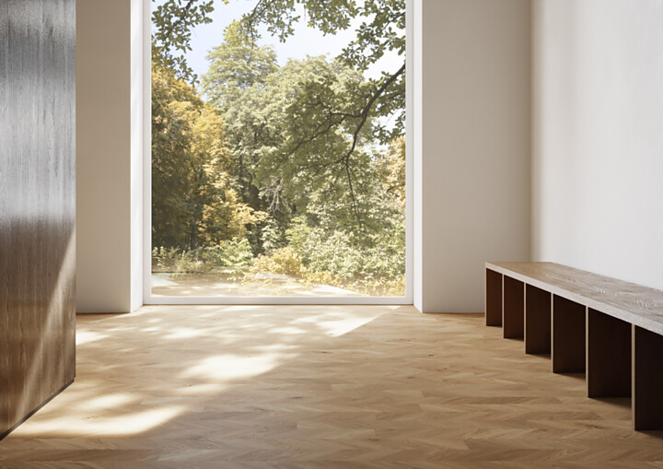 |  | 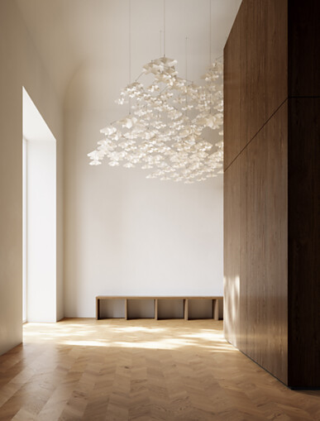

9 Entwickelt wurde Spinpark von Bauwerk Parkett zusammen mit dem Schweizer Architektur- und Designstudio atelier oï, das 1991 von Patrick Reymond, Armand Louis und Aurel Aebi (v. l. n. r. im Bild) gegründet wurde.
Bild: Bauwerk Parkett
10 «Wenn man das Spiel der Holzmaserung neu interpretiert und sie insbesondere diagonal verarbeitet und nicht längs, was bei Parkett oft der Fall ist, kann man auf einmal das beliebte Chevron-Muster erzeugen, weil die Maserung diagonal durch die Dielen verläuft», erklärt Patrick Reymond vom atelier oï das Grundprinzip für den Entwurf für Spinpark. Bild: Bauwerk Parkett
11 «Interessant ist, dass das Muster in seiner relativ engen Geometrie sehr stark ausgeprägt ist», betont Patrick Reymond vom atelier oï, «Mit Spinpark hat man die Möglichkeit, den Boden in ein natürliches Kunstwerk zu verwandeln.» Bild: Bauwerk Parkett
12 Die drei Gründer des atelier oï auf dem Balkon des «Moïtel», der Sitz des Designstudios in La Neuveville am idyllischen Ufer des Bieler Sees umgeben von viel Natur – die perfekte Inspiration für Spinpark. Bild: Bauwerk Parkett
9. |  | 10.
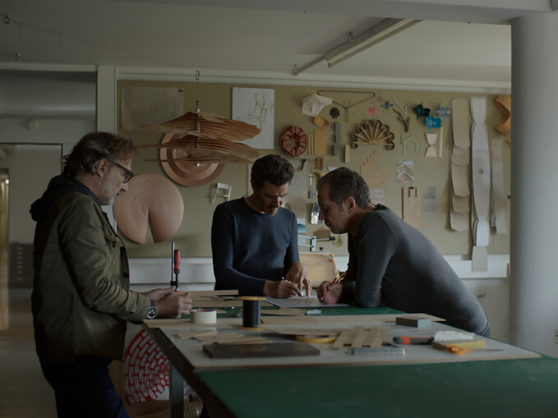 |  | 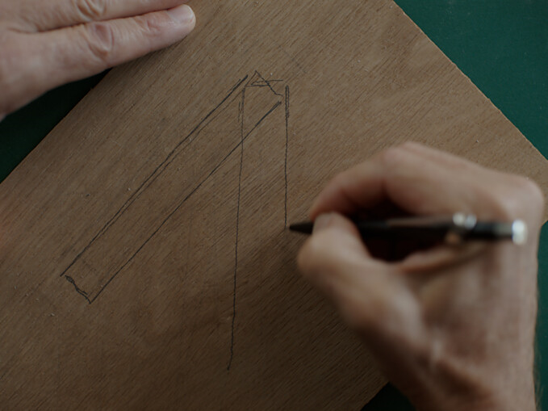
11. |  | 12.
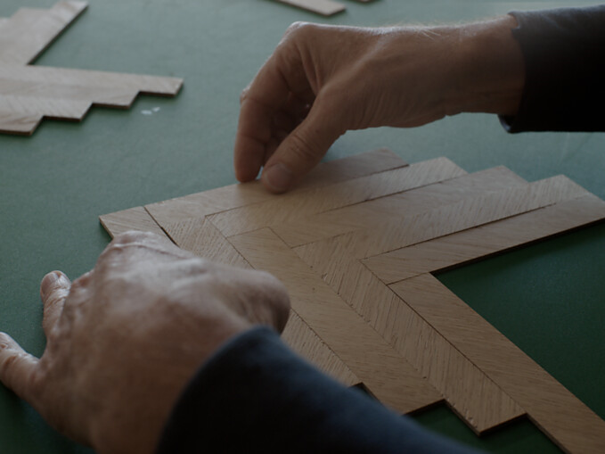 |  | 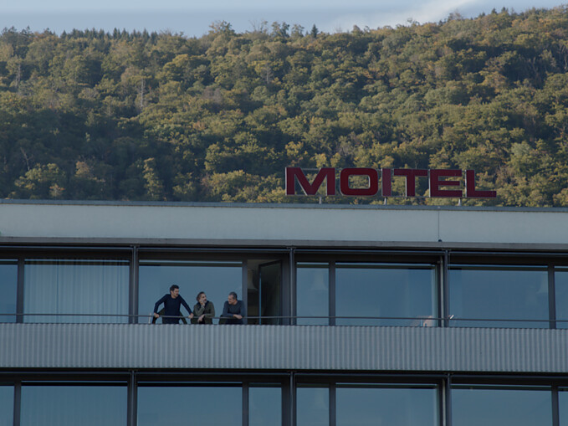

Bauwerk Parkett – Built for a lifetime
Was 1935 durch den Schweizer Pionier Ernst Göhner mit der Erfindung des Klötzli-Parketts begann, ist heute Massstab für anspruchsvolles Design und gesundes Wohnen. Wie jeder Baum und jedes Stück Holz, ist jede unserer verantwortungsvoll gefertigten Dielen einzigartig und beständig. Die Verschmelzung von Schweizer Ingenieurskunst und echter Natur schafft aussergewöhnliche Wohnerlebnisse – heute und für kommende Generationen.
bauwerk-parkett.com

QR-Code der Medieninformation

